【实验2-3】 超市购物小程序

### 【任务介绍】

**1.任务描述**

编写一个超市购物程序，在一家超市有牙刷、毛巾、水杯、苹果和香蕉五种商品，商品价格如下表所示。

|  |  |  |
| --- | --- | --- |
| **编号** | **商品名称** | **价格** |
| 1 | 牙刷 | 8.8元 |
| 2 | 毛巾 | 10.0元 |
| 3 | 水杯 | 18.8元 |
| 4 | 苹果 | 12.5元 |
| 5 | 香蕉 | 15.5元 |

用户输入商品序列号进行商品购买，用户输入购买数量后计算出所需要花费的钱，一次购买结束后，需要用户输入“Y”或“N”，“Y”代表继续购买，“N”代表购物结束。

**2.运行结果**

任务运行结果如图2-3所示。

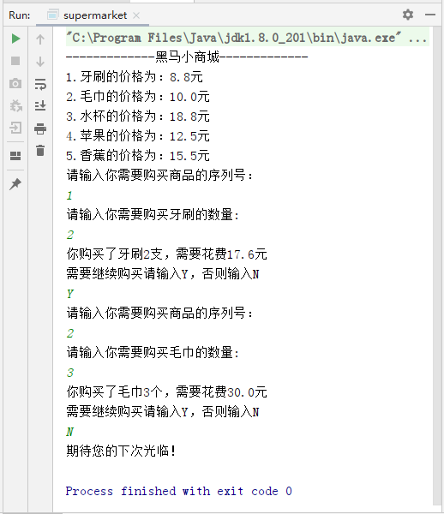

图2-3 运行结果

### 【任务目标】

* 学会分析” 超市购物 ”程序的实现思路。
* 根据思路独立完成” 超市购物 ”的源代码编写、编译及运行。
* 掌握在程序中使用while循环结构和switch循环结构语句进行运算操作。

### 【实现思路】

1. 从运行结果可以看出，我们需要先定义5个商品的价格，double类型，再打印出5种商品的价格。
2. 从运行结果可以看出，这里我们让用户填写购买商品的序列号以及购买的数量，需要使用到Scanner类，
3. 从运行结果可以看出，我们循环了选择购买的条件语句，这里使用while嵌套switch语句可以达到我们的目的，我们需要使用while循环switch的选择结构，而switch是判断用户选择购买商品序列号的条件语句。

### 【实现代码】

超市购物程序的实现代码，如文件2-3所示。

文件2-3 supermarket.java

package chapter0203;

import java.util.Scanner;

public class supermarket {

/*

* 模拟商城购物小系统：1.用户选择商品后，后台计算商品价格；

* 2.使用while循环实现用户多次购买商品。

*/

public static void main (String[] args) {

double toothbrush=8.8; //牙刷价格

double towel=10.0; //毛巾价格

double cup=18.8; //水杯价格

double apple=12.5; //苹果价格

double banana=15.5; //香蕉价格

int i=0;

String a="Y";

System.out.println("-------------黑马小商城-------------");

System.out.println("1.牙刷的价格为："+toothbrush+"元");

System.out.println("2.毛巾的价格为："+towel+"元");

System.out.println("3.水杯的价格为："+cup+"元");

System.out.println("4.苹果的价格为："+apple+"元");

System.out.println("5.香蕉的价格为："+banana+"元");

while(a.equals("Y")) {

Scanner sc1 = new Scanner(System.in);

System.out.println("请输入你需要购买商品的序列号：");

i=sc1.nextInt();

switch(i){

case 1:

System.out.println("请输入你需要购买牙刷的数量:");

int toothbrushnnumber=sc1.nextInt();

double toothbrushnnum=toothbrushnnumber*toothbrush;

System.out.println("你购买了牙刷"+toothbrushnnumber+"

支，需要花费"+toothbrushnnum+"元");

System.out.println("需要继续购买请输入Y，否则输入N");

a=sc1.next();

break;

case 2:

System.out.println("请输入你需要购买毛巾的数量:");

int towelnumber=sc1.nextInt();

double towelnum=towelnumber*towel;

System.out.println("你购买了毛巾"+towelnumber+"个，需要

花费"+towelnum+"元");

System.out.println("需要继续购买请输入Y，否则输入N");

a=sc1.next();

break;

case 3:

System.out.println("请输入你需要购买水杯的数量:");

int cupnumber=sc1.nextInt();

double cupnum=cupnumber*cup;

System.out.println("你购买了水杯"+cupnumber+"个，需要花

费"+cupnum+"元");

System.out.println("需要继续购买请输入Y，否则输入N");

a=sc1.next();

break;

case 4:

System.out.println("请输入你需要购买苹果的数量:");

int applenumber=sc1.nextInt();

double applenum=applenumber*apple;

System.out.println("你购买了苹果"+applenumber+"斤，需要

花费"+applenum+"元");

System.out.println("需要继续购买请输入Y，否则输入N");

a=sc1.next();

break;

case 5:

System.out.println("请输入你需要购买香蕉的数量:");

int banananumber=sc1.nextInt();

double banananum=banananumber*banana;

System.out.println("你购买了香蕉"+banananumber+"斤，需要

花费"+banananum+"元");

System.out.println("需要继续购买请输入Y，否则输入N");

a=sc1.next();

break;

}

}

System.out.println("期待您的下次光临！");

}

}

第9~16行代码我们定义了5种商品的单价以及一个String类型的数据”a”与int类型的数据”i”，”a”用于while循环条件，判断是否继续循环，”i”用于switch选择语句的条件；第17~22行代码打印了各个商品的价格供用户选择，第23~75行代码，为了实现用户多次购买，我们使用while循环语句嵌套switch条件语句。